Linguaggi, Compilatori e
Modelli Computazionali
Esame del 11 Settembre 2019

Esercizio 1. Si consideri l’espressione regolare (0*10*1)*0*. La si trasformi in un ε-NFA utilizzando la trasformazione vista a lezione (cioè quella definita nel libro di testo). Mostrare i passi della trasformazione (non solamente l’ε-NFA ottenuto alla fine).

Esercizio 2. Dato l’ε-NFA dell’esercizio precedente trasformarlo in DFA utilizzando la trasformazione vista a lezione (cioè quella definita nel libro di testo). In seguito, dire qual è il linguaggio rappresentato da tale DFA.

Esercizio 3. Si consideri il seguente linguaggio L su alfabeto {0,1,2,3}. L contiene le stringhe w in cui la somma dei numeri (0,1,2 o 3) che appaiono in w in posizione pari è uguale alla somma dei numeri (0,1,2 o 3) che appaiono in w in posizione dispari. Es. 2321 è una stringa del linguaggio (contiene 2 in prima posizione, 3 in seconda posizione, 2 in terza posizione e 1 in quarta posizione; quindi la somma dei numeri in posizioni dispari è 4 e lo stesso vale per le posizioni pari). Altri esempi di stringhe del linguaggio sono ε, 0, 00, 13123, 210111, mentre 1, 21, 010 non lo sono. Realizzare una MdT deterministica e sempre terminante che riconosca il linguaggio L. E’ possibile riconoscere L con un PDA? In caso affermativo realizzare anche un PDA che riconosca il linguaggio L per pila vuota.

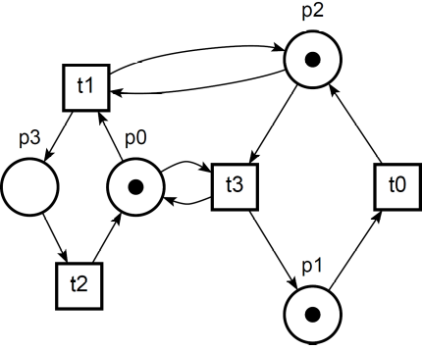
Esercizio 4. Si consideri il seguente linguaggio L su alfabeto {a,0,1,2,3}. L contiene le stringhe del tipo uavaw (con u,v,w stringhe su {0,1,2,3}) in cui, indicata con k la somma dei numeri (0,1,2 o 3) contenuti in u, con h la somma dei numeri (0,1,2 o 3) contenuti in v e con j la somma dei numeri (0,1,2 o 3) contenuti in w, si abbia: k = h oppure k = j. Es. 101a2a, a00a2, aa, 302a3a11201, 21a00111a30 sono stringhe del linguaggio, mentre ε, 0, 211, 22, 3a21, 1a2a0 non lo sono. Dire se tale linguaggio è regolare, libero, ricorsivo, ricorsivamente enumerabile, o nemmeno ricorsivamente enumerabile. Giustificare formalmente la risposta.

Esercizio 5. Si consideri la Petri Net disegnata a fianco. Dire se è bounded o no: in caso affermativo disegnare il marking graph altrimenti giustificare la risposta.

Esercizio 6. Dire a cosa serve l’algoritmo CYK e descrivere in dettaglio il suo funzionamento.

Esercizio 7. Descrivere in dettaglio come si minimizza un DFA tramite l’algoritmo riempi-tabella.

Esercizio 8. Si consideri la seguente grammatica:
S → cAb A → aA | B B → b | S
Dire se si tratta o meno di grammatica di tipo LL(1) presentando la corrispondente tabella di parsing.
Mostrare dettagliatamente le modalità di costruzione della tabella.

